МІНІСТЕРСТВО ОСВІТИ І НАУКИ УКРАЇНИ

Український державний університет імені Михайла Драгоманова

Факультет математики, інформатики та фізики

Кафедра інформаційних технологій та програмування

**Звіт**

з лабораторної роботи №4

«Складені типи даних»

з дисципліни «Програмування»

Виконав:

студент ІІІ курсу групи 31І

Гук Я.С.

Перевірила:

викладач Устименко О.Б.

Оцінка___________

Дата _____________

Київ - 2023

**Зміст**

Мета роботи 3

1 Постановка задачі 4

2 Основна частина 5

2.1 Опис вхідних та вихідних даних 5

2.1 Блок-схема 6

Висновки 7

**Мета роботи**

Метою лабораторної роботи на тему "Складені типи даних" є ознайомлення зі складеними типами даних в мові програмування та вивчення їх особливостей і можливостей. В ході лабораторної роботи ставляться наступні завдання:

* Ознайомитися з поняттями структури даних та об'єкту.
* Вивчити особливості та можливості складених типів даних.
* Застосувати складені типи даних для розв'язання реальних задач.

**1 Постановка задачі**

**Варіант №11**

1. Вводиться рядок, який може мати пропуски на початку, між словами і у кінці. Пропусків може бути більше одного. Необхідно привести рядок до нормального вигляду, тобто видалити усі пропуски, а між словами залишити тільки один пропуск.

**2 Основна частина**

**2.1 Опис вхідних та вихідних даних**

Вхідні дані:

* Рядок, який містить пропуски

Вихідні дані:

* Рядок без пропусків, з одним пропуском між словами

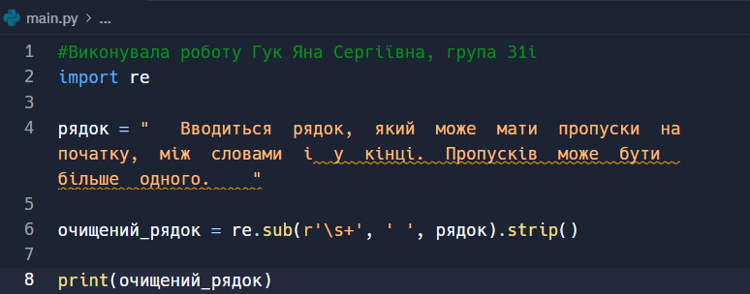

**Результат:**

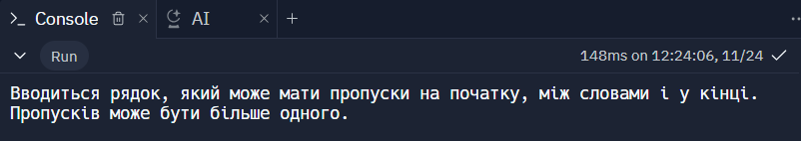

**2.1 Блок-схема**

Початок

Увести

рядок = “ ”

Вивести

print(очищенний_рядок)

Кінець

очищений_рядок = re.sub(…).strip()

**Висновки**

У результаті виконання лабораторної роботи ми ознайомились зі складеними типами даних, такими як списки, кортежі і словники. Навчилися створювати, змінювати та використовувати ці типи даних для зберігання та маніпуляцій зі збірками об'єктів.